Schomburg AQUAFIN-CJ-Set2, Injektionsschlauch zur Rissinjektion

SCHOMBURG

Eigenschaften

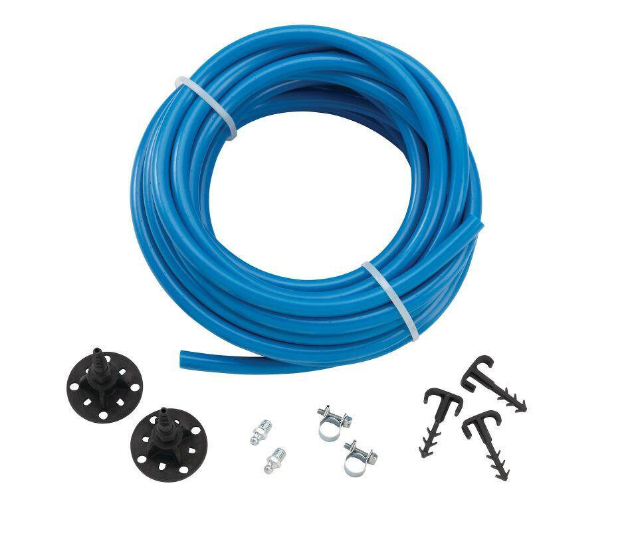

GTIN:

4035854031111

HAN:

207221001

Farbton

blau